Литературное общество Фридриха Горенштейна (Берлин)

Дни Горенштейна в Израиле

Григорий Никифорович

Фридрих Горенштейн: писатель, пророк, еврей
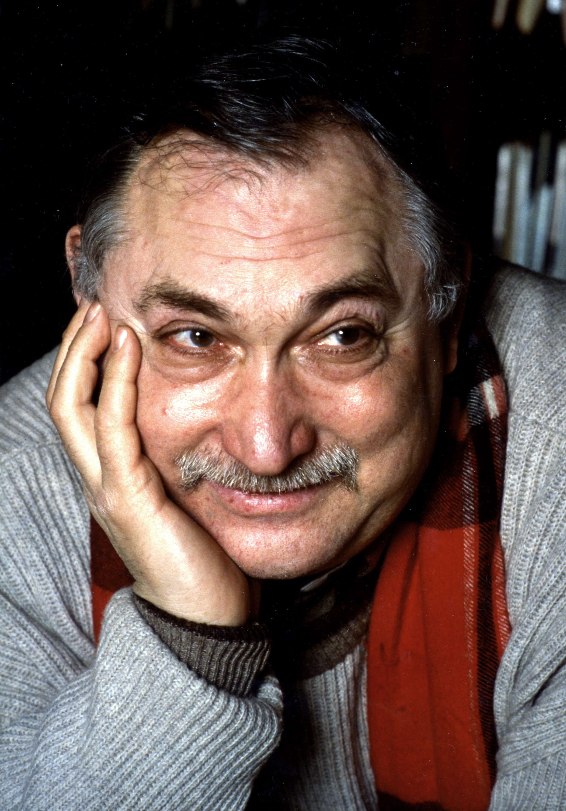
О крупнейшем русско-еврейском писателе второй половины ХХ века, парадоксальным образом оставшимся незамеченным, рассказывает автор книги «Открытие Горенштейна»

Выступление состоится 12 мая в 18.30 в помещении Иерусалимской городской русской библиотеки по адресу: Иерусалим, ул. Агриппас 88, Шуканьон, 2-й эт.
Телефон: 02-537 5723

Григорий Валерьянович Никифорович, доктор биологических наук, кандидат физико-математических наук, профессор. Опубликовал более 150 статей и три монографии в области молекулярной биофизики и биоорганической химии. Публикации в литературных журналах «Зарубежные записки», «Знамя», «Нева», «Иерусалимский журнал», «Вопросы литературы» и в сетевых изданиях. Наиболее обсуждаемая статья: «Был такой народ», о судьбе советских евреев («Знамя», номер 4, 2013). Живет в Сент-Луисе, США.

